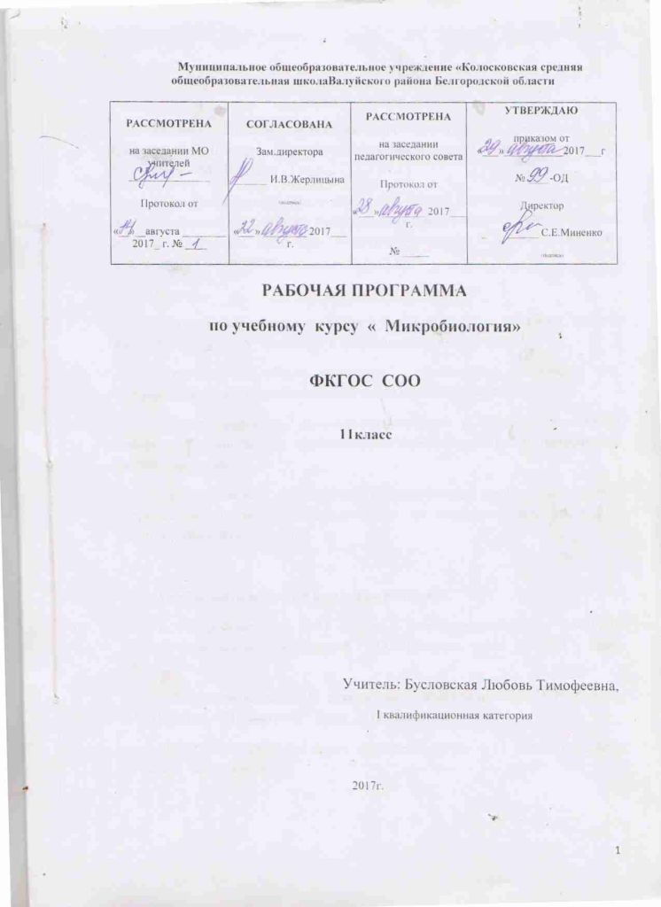

Пояснительная записка
Рабочая программа составлена на основе авторской программы Г.Н. Паниной, Я.С. Шапиро (Программа элективного курса «Микробиология.10-11 классы». - М.: Вентана - Граф, 2012. - 64 с.).
Цель: создать условия для получения знаний и умений, необходимых для формирования целостного представления о мире микроорганизмов, об их роли в природных процессах и жизни человека, а также о методах исследования микромира.
Задачи:
- изучить особенности строения и функций вирусов, бактерий, грибов, их роли в природных процессах и их значение для человека;
- рассмотреть общие принципы генетической инженерии как непосредственной производительной силы народного хозяйства;
-развить творческие способности учащихся в процессе проведения наблюдений, выполнения практических и лабораторных работ, написания и защиты проектов;
- способствовать определению и закреплению профориентационных устремлений школьников, направленных на освоение биологических и медицинских специальностей.

Учебно-методический комплекс по курсу:
1. Микробиология: 10-11 классы : учебное пособие для учащихся общеобразовательных учреждений / Я.С. Шапиро. - М.: Вентана - Граф, 2008.- 272 с.
2. Микробиология: 10-11 классы : методическое пособие / Г.Н. Панина, Я.С. Шапиро. - М.: Вентана - Граф, 2012.- 64 с.
На изучение учебного курса «Микробиология» в 11 классе отводится 34 часа, 1 час в неделю.

Общие формы организации учебного процесса: индивидуальные, парные, групповые, коллективные.
Виды контроля: текущий, тематический, итоговый.
Формы контроля: тестирование - 3, практических работ - 5, зачет -1
Тестовые задания и инструктивные карточки к практическим работам находятся в учебном пособии.

Содержание программы
Вводное занятие
Микробиология как научная и учебная дисциплина, объекты ее изучения. Общая и прикладная микробиология, ее важнейшие отрасли.
1. Вирусы
Общая характеристика вирусов как представителей неклеточной формы жизни, история их открытия и изучения. Строение вирусной частицы - вириона. Классификация вирусов, ДНК-содержащие и РНК-содержащие вирусы. Взаимоотношение вируса и клетки-хозяина. Методы обнаружения вирусов.
Вирусы - паразиты бактерий (бактериофаги). Роль бактериофагов в жизни бактерий и их значение для человека. Использование бактериофагов в научных исследованиях, медицине, ветеринарии.
Вирусы - паразиты растений (фитовирусы), вызываемые ими болезни. Циркуляция фитовирусов в природе. Биологические основы защиты культурных растений от вирусов.
Вирусы животных и вызываемые ими болезни. Природные очаги зоопатогенных вирусов и их циркуляция. Биологические основы защиты домашних животных от вирусов. Вирусы насекомых и их использование против вредителей сельского и лесного хозяства.
Вирусы человека и вызываемые ими болезни. Синдром приобретенного иммунодефицита (СПИД) - опаснейшая вирусная болезнь человека. Карантинные вирусные болезни. Природные очаги и переносчики вирусов человека. Биологические основы профилактики и лечения вирусных болезней.
Тема практического занятия:
Диагностика вирусных болезней растений.
2. Бактерии.
Общая характеристика бактерий как прокариотических (доядерных) организмов. Бактериальные клетки и бактериальные колонии. Размножение и генотипическая изменчивость бактерий. Обмен веществ и энергии у бактерий. Роль бактерий в круговороте биогенных химических элементов. Бактерии - продуценты и деструкторы органических веществ, их место в экосистемах Земли.
Роль бактерий в почвообразовании, их значение для почвенного плодородия. Азотфиксирующая деятельность бактерий. Бактериальные удобрения и их использование в земледелии. Бактерии - паразиты растений, их экономическое значение. Биологические основы защиты растений от болезней.
Бактерии - компонент нормальной биоты организма животного, их роль в усвоении пищи животными. Бактериальные болезни домашних животных (сибирская язва, бруцеллез, орнитозы и др.), биологические основы их профилактики и лечения. Природные очаги бактериозов домашних животных. Бактерии - возбудители болезней насекомых, их использование против вредных видов.
Бактерии - компонент нормальной биоты организма человека, их значение для здоровья; дисбактериозы и их преодоление. Бактерии - возбудители болезней человека, классификация бактериозов человека. Циркуляция болезнетворных бактерий в природе, роль переносчиков (насекомых, клещей, грызунов и др.) в возникновении эпидемий. Биологические основы профилактики и лечения бактериальных болезней человека.
Использование бактерий в биотехнологии. Бактерии - продуценты аминокислот, белков, витаминов, антибиотиков и других ценных биоорганических соединений.
Темы практических занятий:
1. Бактерии - возбудители молочнокислого брожения.
2.Фотосинтезирующие бактерии (цианобактерии).
3.Азотфиксирующие бактерии - симбионты растений.
4. Бактерии - возбудители болезней культурных растений (бактериозов).
5. Обнаружение и количественный учет бактерий (в почве, воде, воздухе).
3.Грибы
Общая характеристика грибов как гетеротрофных эукариотических микроорганизмов. Строение, питание и размножение грибов. Роль грибов в экосистемах, их значение для почвообразования и плодородия почвы.
Классификация грибов. Высшие и низшие, совершенные и несовершенные грибы. Важнейшие систематические группы грибов и их представители.
Грибы - симбионты и паразиты растений. Микориза и ее роль в минеральном питании растений. Лишайники как симбиотические организмы; роль лишайников в экосистемах и их использование человеком. Болезни растений, вызываемые грибами и их экономическое значение. Грибы - разрушители древесины и продуктов ее переработки. Биологические основы профилактики и лечения микозов растений.
Грибы - паразиты животных и человека. Пути распространения зоопатогенных грибов. Токсины грибов и вызываемые им отравления. Важнейшие микозы животных и человека, их профилактика.
Использование грибов в биотехнологии. Грибы - продуценты витаминов, ферментов, белков, антибиотиков и других ценных биоорганических соединений. Культивирование съедобных грибов (грибоводство).
Темы практических занятий:
1. Морфология и размножение грибов.
2. Важнейшие классы грибов и их представители.
3. Дрожжевые грибы - возбудители спиртового брожения.
4. Грибы - возбудители болезней культурных растений (микозов).
5. Симбиоз грибов и растений (микориза, лишайники).
6. Обнаружение и количественный учет грибов.
4. Роль микроорганизмов в генетической инженерии
Генетическая инженерия - направление новейшей биотехнологии; ее предмет, объекты и методы исследований. Микроорганизмы как источник ферментов, необходимых для генно-инженерных разработок. Использование микроорганизмов в качестве носителей (векторов) генетической информации. Микроорганизмы как доноры и реципиенты целевых генов. Генно-инженерные разработки на основе микроорганизмов и их использование в сельском хозяйстве, промышленности, медицине.
5. Микроскопические растения и животные.
Микроскопические растения (водоросли), особенности их организации, роль в экологических системах и значение для человека. Важнейшие систематические группы водорослей и их представители.
Микроскопические животные (одноклеточные, или простейшие), особенности их организации, роль в экологических системах и значение для человека. Важнейшие систематические группы простейших и их представители.

Календарно-тематическое планирование
№ п/п | К-во часов | Тема урока | Дата  проведения |  | ЭОР | Примечание
№ п/п | К-во часов | Тема урока | Предп | Факт | ЭОР | Примечание
1. | 1 ч. | Вводный инструктаж по ТбВведение. Предмет микробиологии | 0509
2. | 1 ч. | Общая характеристика вирусов | 14.09 |  | Презентация
3. | 1 ч. | Взаимоотношение вируса и клетки-хозяина. | 21.09
4. | 1 ч | Вирусы - паразиты бактерий | 28.09
5. | 1 ч | Вирусы растений и вызываемые ими болезни | 05.10 |  | Презентация
6. | 1 ч | Диагностика вирусных болезней растений Практическая работа №1 «Диагностика вирусных болезней растений» | 12.10
7. | 1 ч | Защита растений от вирусов | 19.10
8. | 1 ч. | Вирусы животных | 26.10 |  | Презентация
9. | 1 ч. | Вирусы человека | 24/10
10. | 1 ч. | Заключительное занятие по теме: «Вирусы. | 14.11
11. | 1 ч. | Общая характеристика бактерий как прокариотических организмов | 28.11 |  | Презентация
12. | 1 ч. | Обмен веществ и энергии у бактерий, их роль в экосистемах | 03/12
13. | 1ч. | Азотфиксирующие бактерии П.Р.№2 | 12.12
14. | 1 ч | Фотосинтезирующие бактерии Тестирование(промежуточный контроль) | 19.12 |  | Презентация
15. | 1 ч. | Бактерии - компонент нормальной биоты организма животного и человека | 26/12
16. | 1 ч. | Бактериальные болезни растений Лабораторная работа»Бактерии - возбудители болезней культурных растений (бактериозов)» | 16.01
17. | 1 ч | Бактериальные болезни животных и человека | 23.01 |  | Презентация
18. | 1 ч | Молочнокислое брожение | 30.01 |  | Презентация
19. | 1 ч | Микроскопическое изучение бактерий Практическая работа№3 «Бактерии - возбудители молочнокислого брожения» | 06/02
20. | 1 ч | Использование бактерий в биотехнологии  Тестирование | 13/02
21. | 1 ч. | Общая характеристика грибов как эукариотических гетеротрофных микроорганизмов | 26/02
22 | 1 ч. | Грибница плесневых (мицелиальных) грибов | 05/03 |  | Презентация
23 | 1 ч | Бесполое размножение грибов Практическая работа№4 Важнейшие классы грибов и их представители «Морфология и размножение грибов» | 1203
24 | 1 ч | Половое размножение грибов | 02.04
25 | 1 ч | Классификация и важнейшие систематические группы грибов | 09.04
26 | 1 ч | Обмен веществ и энергии у грибов, их роль в экосистемах | 21.04
27 | 1 ч | Спиртовое брожение, возбуждаемое дрожжами | 28.04 |  | Презентация
28 | 1 ч | Спиртовое брожение, возбуждаемое дрожжами Практическая работа №5 «Дрожжевые грибы - возбудители спиртового брожения» | 30.04
-29 | 1 ч. | Взаимоотношения грибов и растений | 03.05
30 | 1 ч | Симбиоз грибов и растений Практическая работа №6 "Симбиоз грибов и растений (микориза, лишайники)" | 10.05
31 | 1 ч | Грибы - паразиты животных и человека | 15.05 |  | Презентация
32 | 1 ч | Использование грибов в биотехнологии Тестирование | 22.05
33 | 1 ч | Биологические основы и направления использования микроорганизмов в генетической инженерии | 24.05
34 | 1 ч. | Генно-инженерные разработки на основе микроорганизмов в сельском хозяйстве, промышленности и медицине Зачет. | 25.05.

Материально – техническое обеспечение образовательного процесса
1. Таблицы по ботанике
3. Микропрепараты « простейшие»
4. Мультимедийные уроки 5-7 класс
5Компьютерные программы: Практикум по биологии 1-2 часть.
6.. Микроскоп учебный цифровой
7.. Лоток для раздаточного материала
8. Препаровальные инструменты
9. Иглы препаровальные
10. Чашки Петри
11.Компьютер
Литература
Для учащихся:
1. Я.С.Шапиро. Учебное пособие для учащихся общеобразовательных учреждений
«Микробиология» 10-11 классы. М.: Издательский центр «Вентана – Граф», 2008 г.)

Для учителя:
Основная:
1. Я.С. Шапиро, Г.Н.Панина. Программа элективного курса «Микробиология» 10-11
классы (М.: Издательский центр «Вентана – Граф», 2012 г.)
2. 2.Биология/ Ярыгин В.Н., Волков И.Н.- М.: Медицина, 2007.
3. Фросин В.Н. Готовимся к единому государственному экзамену: Общая биология. -
М.: Дрофа, 2003

Требования к уровню подготовки учащихся
Обучающие должны знать:

- особенности строения вирусов, бактерий, грибов;
- физиологические особенности , гипотезы происхождения , классификацию, размножение, взаимоотношения, использование бактерий, грибов;
- вирусы, бактерии ,грибы - возбудители заболеваний растений, животных ,
человека;
- роль микроорганизмов в генетической инженерии;
- микроскопических животных и растения.

Обучающие должны уметь:
- диагносцировать вирусные заболевания растений;
- определять возбудителей молочнокислого брожения;
- исследовать морфологию фотосинтезирующих .азотфиксирующих бактерий;
-распознавать симптомы бактериозов растений,
- распознавать культуры плесневых грибов, дрожжей, лишайников.

